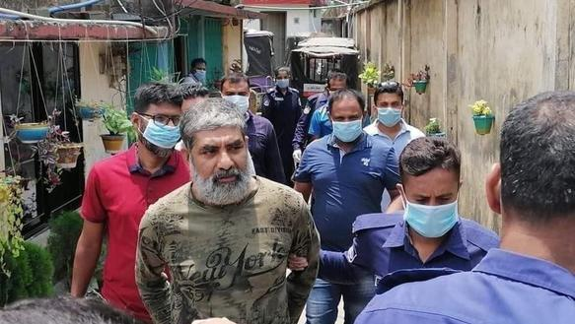
Absender:
Ms. Sheikh Hasina, MP  Prime Minister’s Office  Old Sangsad Bhaban  Tejgaon 1215 Dhaka  BANGLADESCH | Fax: 00 88 – 02 55 02 94 18  E-Mail: / ps1topm@pmo.gov.bd / psecy@pmo.gov.bd
Oktober / November 2020
Exzellenz,
von Amnesty International, der weltweit tätigen, unabhängigen Menschenrechtsorganisation erfuhr ich von dem Schicksal von Shafiqul Islam Kajol. Der Journalist und Fotograf befindet sich seit mehr als 130 Tagen in unbefristeter Untersuchungshaft. Zuvor war er 53 Tage "verschwunden". Drei unbekannte Männer sollen am 10. März 2020 das Motorrad von Shafiqul Islam Kajol manipuliert haben, kurz bevor er damit von seiner Arbeit wegfuhr. Danach wurde er nicht mehr gesehen.
Offenbar ist er allein wegen der Ausübung seines Rechts auf freie Meinungsäußerung inhaftiert worden. Gegen ihn liegen wegen seiner Facebook-Posts mehrere Anklagen auf Grundlage des repressiven Gesetzes über digitale Sicherheit (Digital Security Act – DSA) vor.
Im Zentralgefängnis von Dhaka in Keraniganj, wo er inhaftiert ist, befinden sich zurzeit mehr als 10.000 Gefangene, obwohl es nur für 4.097 Menschen ausgelegt ist. Nach Angaben der Gefängnisbehörden können neue Häftlinge, die potenziell an Covid-19 erkrankt sind, nicht unter Quarantäne gestellt werden. Anstatt die Zahl der Inhaftierten zu verringern, gefährden die Behörden Shafiqul Islam Kajol und andere., die allein wegen ihrer Ausübung des Rechts auf Meinungsfreiheit inhaftiert sind. Amnesty betrachtet Shafiqul Islam Kojal als einen gewaltlosen politischen Gefangener und fordert seine umgehende und bedingungslose Freilassung.
Exzellenz, bitte machen Sie Ihren Einfluss geltend und weisen Sie den Innenminister und den Justizminister an, Shafiqul Islam Kajol umgehend und bedingungslos freizulassen und sämtliche Ermittlungen gegen ihn einzustellen.
Bitte sorgen Sie dafür, dass die bangladeschischen Behörden zudem das Verschwindenlassen des Journalisten untersuchen
Mit freundlichen Grüßen

Kopie an:
Botschaft der Volksrepublik Bangladesch  Herrn M. Murshidul Huq Khan,  Geschäftsträger a.i.  Kaiserin-Augusta-Allee 11  10553 Berlin | Fax: 030 – 39 89 75 10  E-Mail: info.berlin@mofa.gov.bd

